Консультация для родителей "Ребенок и гаджет".

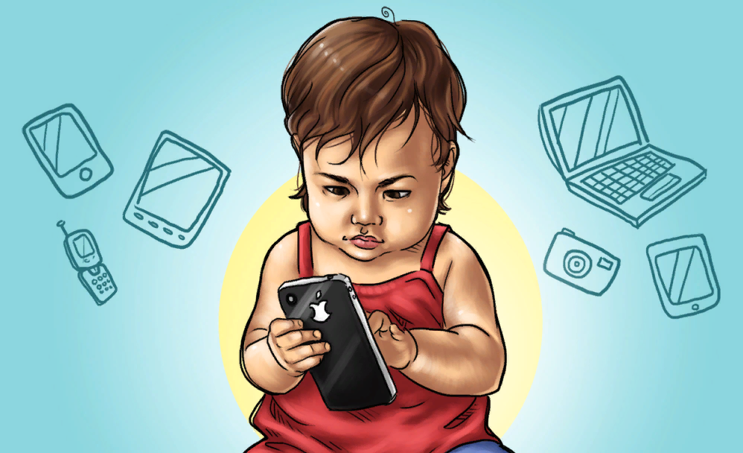
Гаджет – это техническая новинка, любое миниатюрное электронное устройство: мобильный телефон, планшет, плеер и т.д.
Смартфоны, планшеты и другие гаджеты стали неотъемлемой частью жизни как взрослых, так и детей. 90 % детей пользуются ежедневно электронными гаджетами. Но помимо пользы они приносят и вред в любом возрасте.
10 ПРИЧИН ОГРАДИТЬ «ОБЩЕНИЕ» РЕБЕНКА С ГАДЖЕТАМИ
1. Это вредит физическому здоровью
2. Это влияет на отношения между ребенком и родителями
3. Это может вызвать зависимость
4. Это учащает детские истерики
5. Это ухудшает сон
6. Это вызывает трудности в учебе
7. Это не развивает умение общаться
8. Это может вызвать психические отклонения
9. Это увеличивает детскую агрессивность
10. Это приводит к социальной тревожности
Признаки гаджет - зависимости у дошкольников:
Хорошее настроение у ребёнка только тогда, когда он пользуется устройством.
Невозможность оторваться от просмотра, частое обращение к гаджету без надобности. Плохой, неспокойный сон, плач во сне, страхи, неустойчивость в проявлении эмоций.
ПРОФИЛАКТИКА ЗАВИСИМОСТИ:
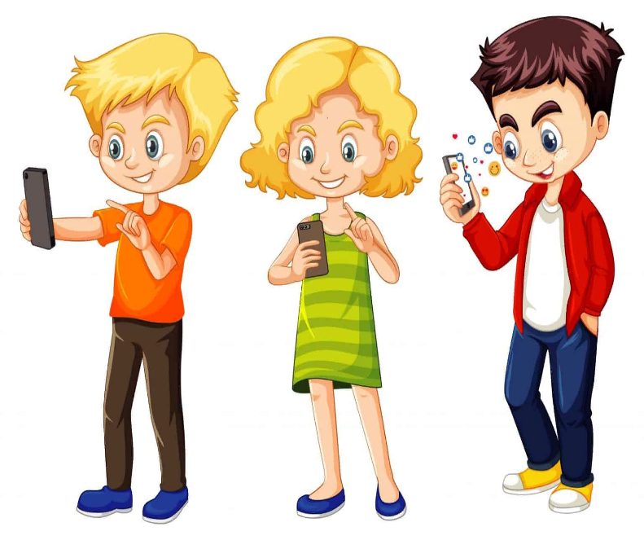
1.Предлагайте ребёнку альтернативу телевизору, компьютеру, телефону: познавательные путешествия, экскурсии, прогулки, чтение, книги, рисование.
Помните! Зависимость детей от гаджетов – это проблема родителей, у которых неправильно организован детский досуг. Родители – главный источник формирования интересов своего ребёнка.
2.Больше общайтесь с ребёнком, обсуждайте с ребёнком своего и его чувства. Давайте выход чувствам ребёнка, пусть он побегает, попрыгает, покричит, поплачет, когда это требуется.
3.Не пресекайте и по возможности удовлетворяйте любопытство ребёнка.
4.Учите своё чадо общаться, знакомиться, мириться, договариваться со сверстниками.
5.Повышайте самооценку ребёнка.
6.Не делайте просмотр телевизора, игру на компьютере, планшете или телефоне средством поощрения.
КОНТРОЛИРУЙТЕ ВРЕМЯ!
Рекомендуемые нормы экранного времени детей дошкольного возраста:
3-4 года
10-15 мин - 1-3 раза в неделю
5-6 лет
15 мин непрерывно - 1 раз в день
7-8 лет
30 мин - 1 раз в день.
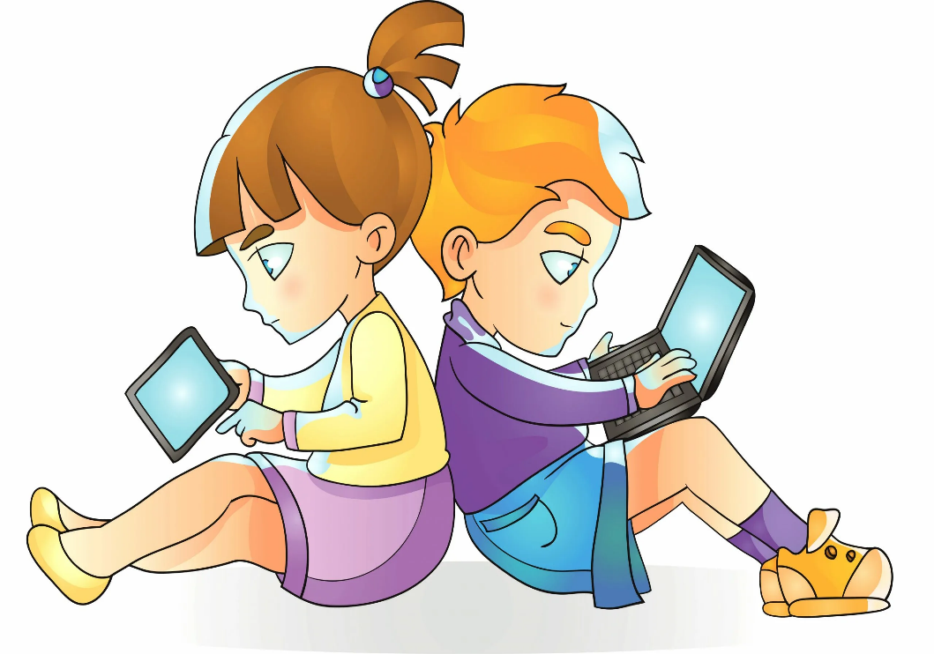
Подготовил: воспитатель Филатова С.С.

